思维路线：位置规律、样式规律、属性规律、数量规律、特殊规律。除特殊规律外，当符合四大规律，且无法排除答案时，应以四大规律为起点，考虑复合、特殊考点。
注：山穷水尽一笔画~~~

属性规律
对称的特殊考点：单轴与图形的关系【平行（图1）、垂直（图1）、重合（图2）、垂直+数量（图4、5）、方向（图3）】；两部分图形间的对称轴关系；轴数量（图6、7、8）
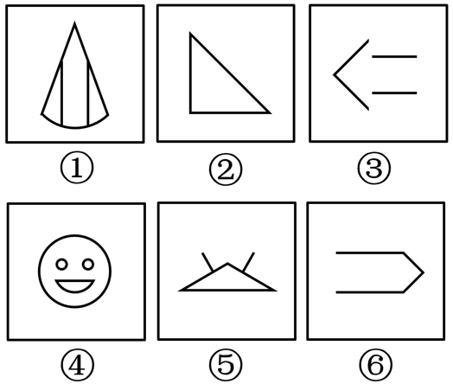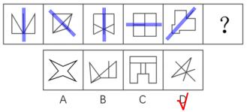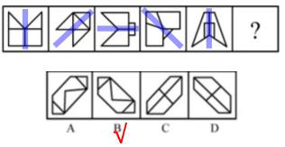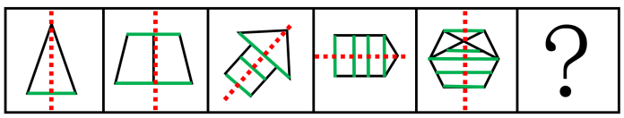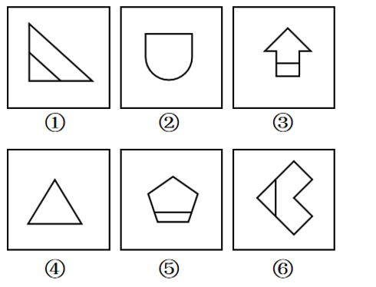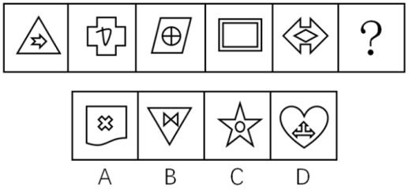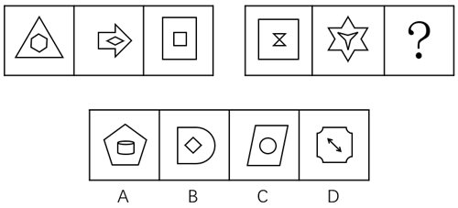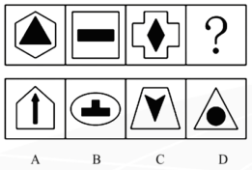
对称的复合考点：属性+属性；属性+数量（面、线、部分数）；属性+位置；属性+运算
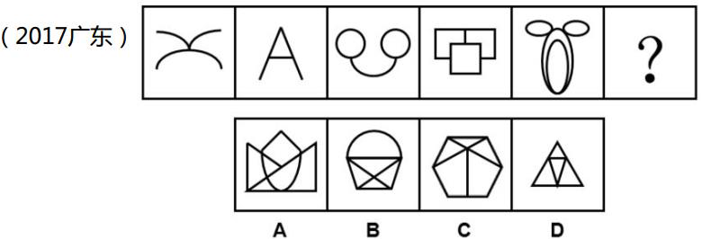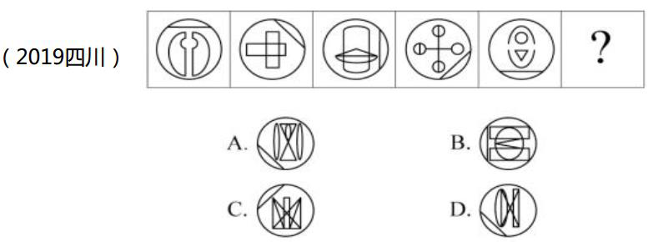

开闭：好好的图形不画完整，就偏要留个小缺口，考虑开闭，如下图
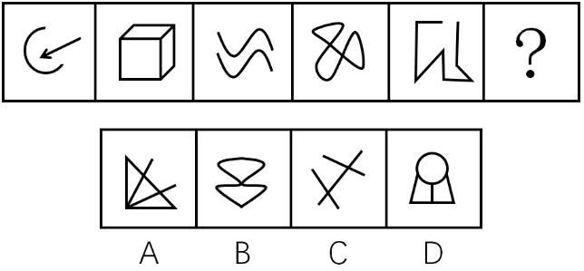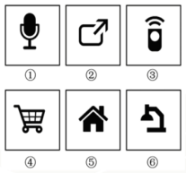

数量规律
数数的特殊思维方式：①圆内部被几条直线分割，数数的顺序：面、线（笔画）、点
笔画数：出现明显的端点，“田”、“日”字变形、圆相切相交，如下图
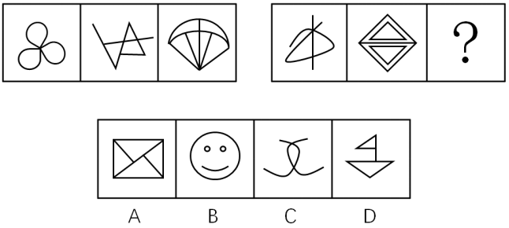
线条数：出现（单一曲线、园、弧、全曲线、）、（单一直线、多边形），线运算
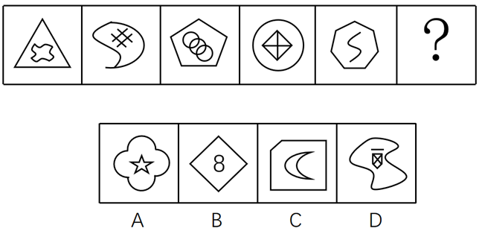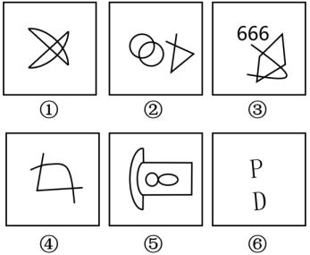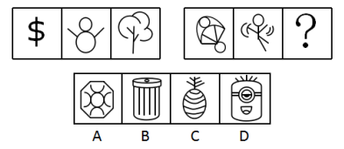
线条数的特殊思维：出现数线特征，但是明显不成规律时，考虑分开数，细化数（仅仅数框内（图1）或框上）
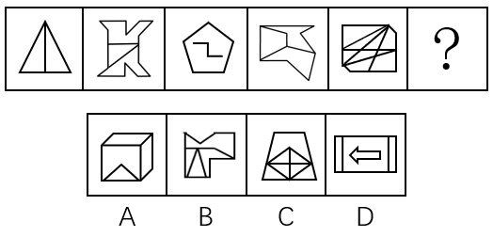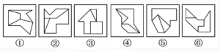
数面：图形被分割、封闭面明显、生活化图形、粗线条图形中留白区域，细化考点：面的形状（几边形（图1、图2【汉字拓展】），对称？曲直（图3））；面的大小（图4）
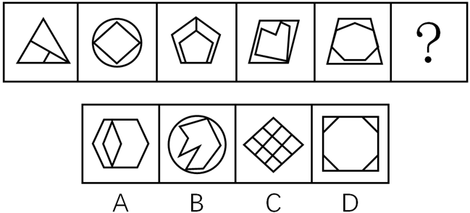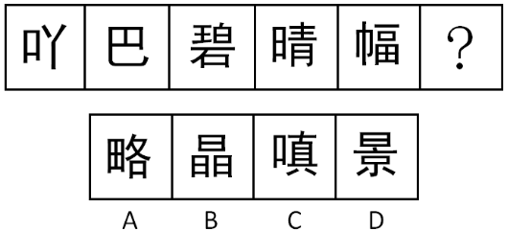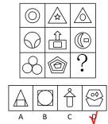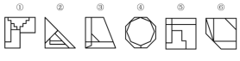
数面的细化思维：当意识到数面没有特征时，考虑数面的细化考点，当面的大小差不多一致时，考虑面的形状（几边形）或仅考虑某种几边形的面有几个（如下图1）；当面有明显的大小特征时，考虑面的大小（如上图4）
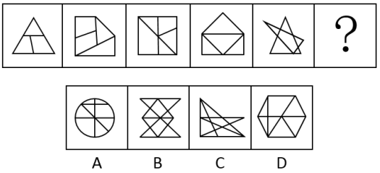
数点：当面线数数不符合时，或都存在外框（图7）时，考虑数点（注：存在边框时要有内外框分开数思维），如以下图1（数面：①太多③太少排除，数线：①太多其他又太少排除）
数点特征图：大树杈（图1中的④）、乱糟糟的一团线交叉、相切较多、多边形内部有线条相交叉
点的特殊考点：曲直交点（特征图：都有曲线+直线）；框内（图1）、框外、框上内交点（特征图：都有框+线相交）；切点；点+位置【如以下图6】；出现数面特征，但是数面不符合规律时，优先考虑数点（图8、9）

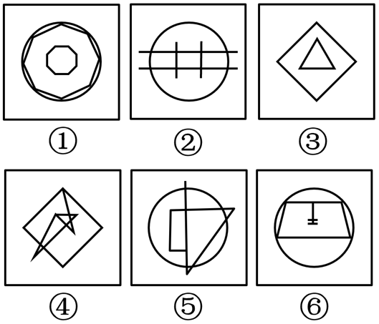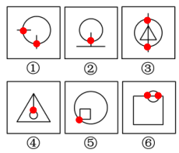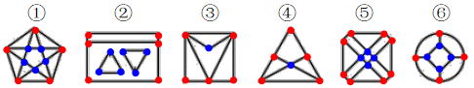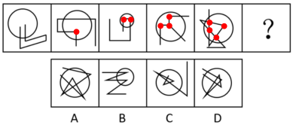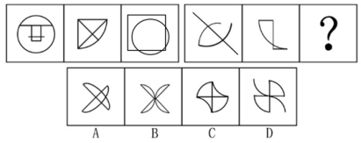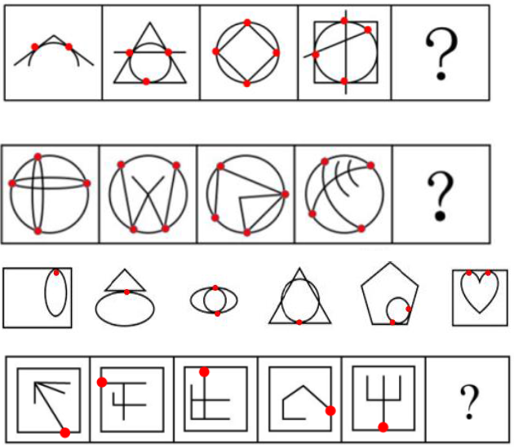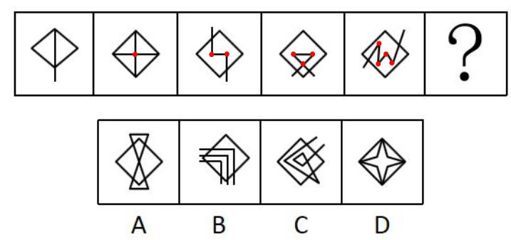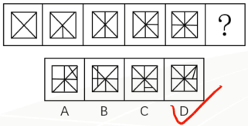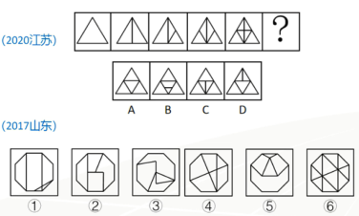

样式规律
加减同义的思维模式:
- 选项有一样的图形——结合位置（侧重点是：要有）；
- 对比图1与图2有没有相同线条——有：先样式后位置，没有：先位置后样式（不一定，重点还是在细节，但是还是正确的破题思路）；
- 如何确定转那个图形？——转与图3相同线条少的那个图形（或先转简单图形）
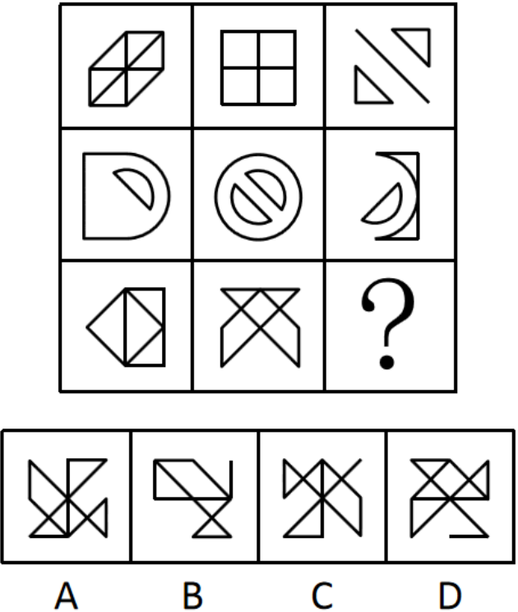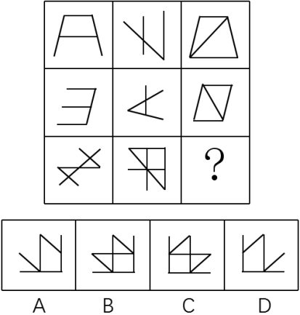
加减同异的转向思维：竖向相加（图1、图2）；由第二第三相加得第一（图3）（注：当求同、求异、相加得不到结果时，特别是简单图形的加减同异（九宫格），应考虑是否是转向思维）
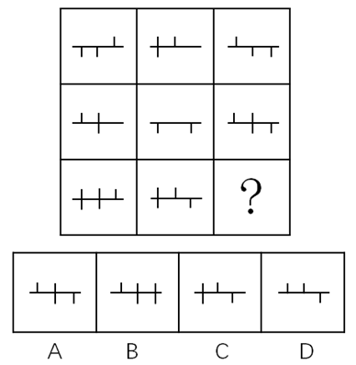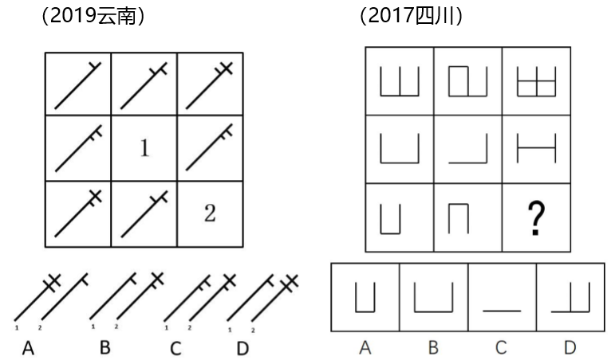

特殊规律
线的特殊规律：当出现简单图形，特别是简单直线图形，数线无特殊规律时，可考虑线的起笔画方向（特别是心电图，如下图1、2）、首尾两端线的关系（方向（如图3），垂直\平行（如图4））
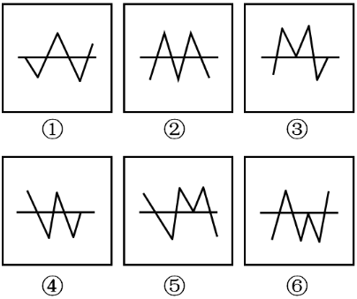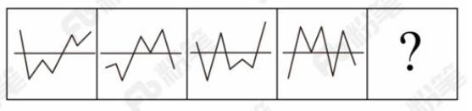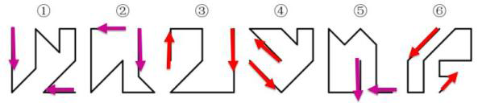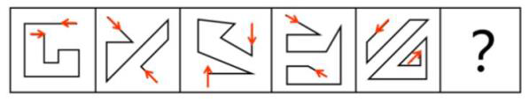
类似的还有线的关系（平行、垂直）+数量（如图）
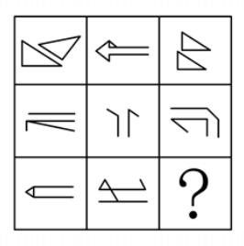
以及元素标记的线的关系（如图）
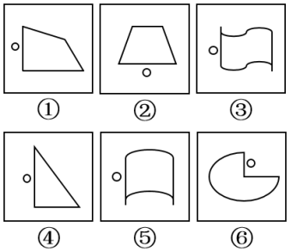
多边形中出现线的考点：①线标记的面；②线之间的关系（平行、垂直）；③线的交点
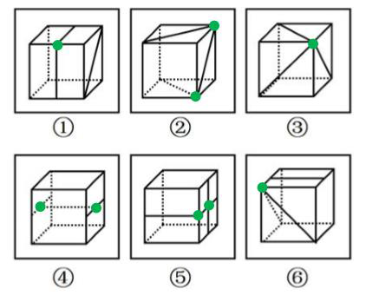
两黑点的考点：可考虑两点连线与图形间的关系，若两黑点标记不同的图形，可考虑形状（几边形）、大小、两图形间的关系（图3）、是否对称
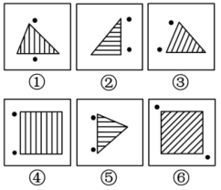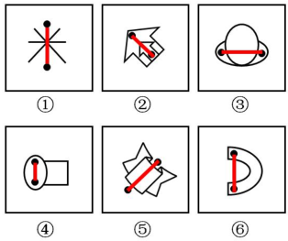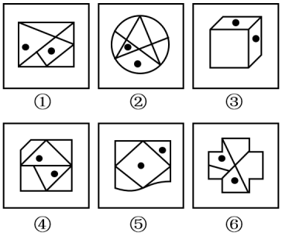
两黑点标记点:考虑发散线的数（图1）、标记位置（图2）
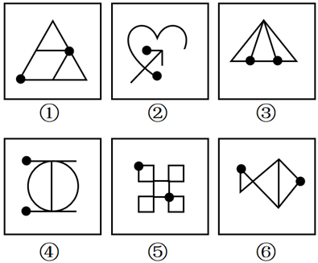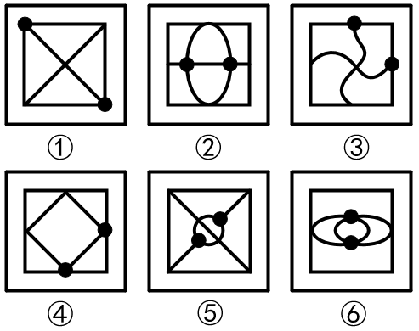
黑点标记不同的线上：线的关系
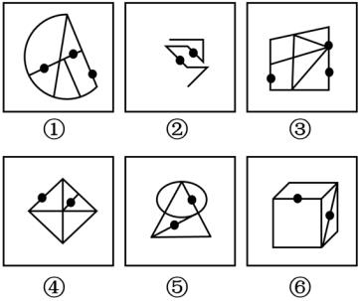
面+线的复合考点：当出现①多边形外框；②数数的特征（对称曲直开闭都不行时）、窟窿多，考虑复合考点，如下图（当意识到数数时，面数写一排、线数写一排，若都有内外框时，分开数思维，若是没有答案，点数也写一排，最后没有答案放弃。。。）
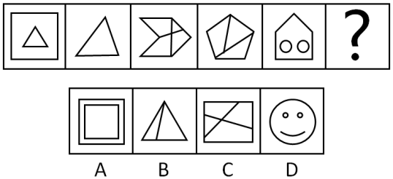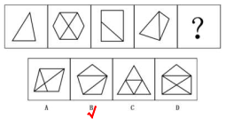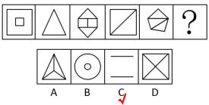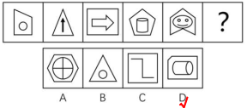
两部分图形的考点：面相交、面相贴合（注：若符合三大规律（位置、属性、样式）优先往三大规律考点思考）
①面相交：大小（图1）、形状（几边形，是否对称（图2））
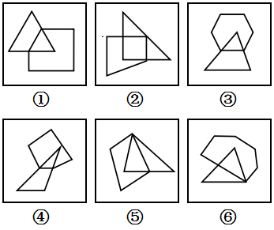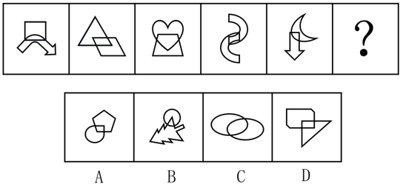
②面相贴合的考点：贴合位置的交点数（暂无图片）、贴合线的是否等长（图1）、贴合线数量（图2）、贴合线长短（图3）、是否为完整贴合线
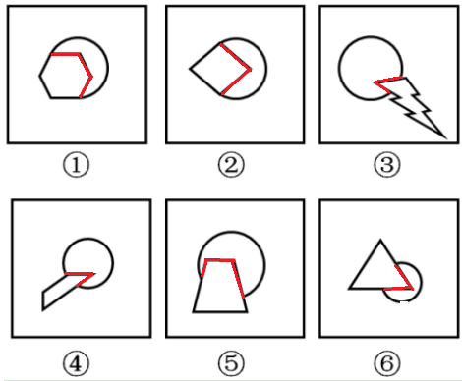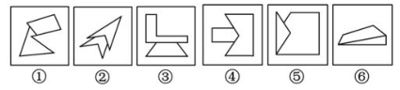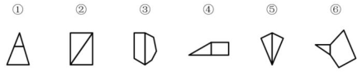
两部分图形符合三大规律的考点：①对称轴（图1）
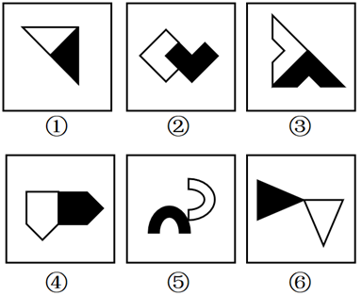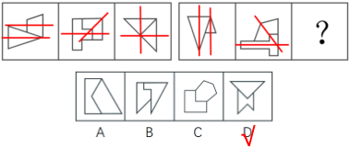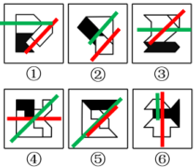
汉字类考点：①笔画数（简单汉字，图1）；②面（图2）、部分；③兜底：看结构（上下、左右（图4）、内外） ；④求同存异
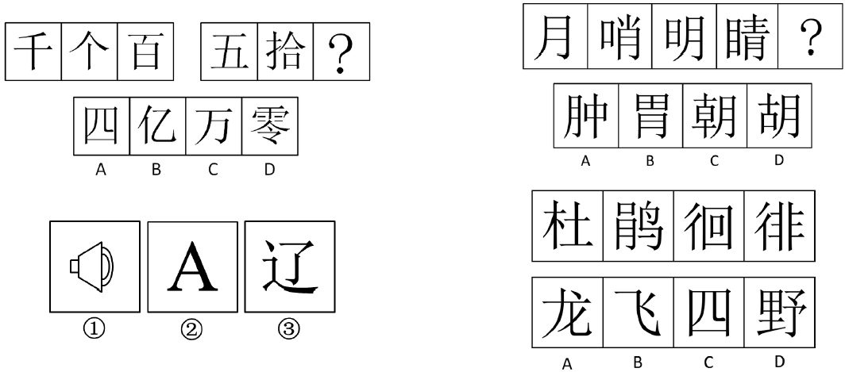
黑白块考点：黑块数量相同位置，数量不同黑白运算，特殊看对称（图2）【黑白块对称（图7、8）】，笔画（图3）以及部分数（图1、5、6），黑点数（地狱级：黑点数+相邻的部分黑点位置相同，发散思维：白点？）、叠加（图9）
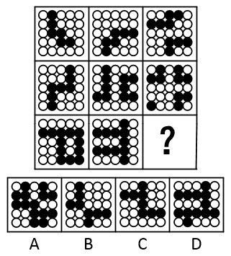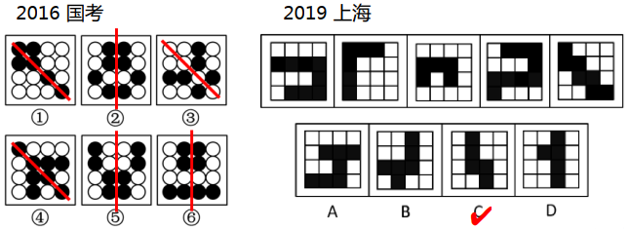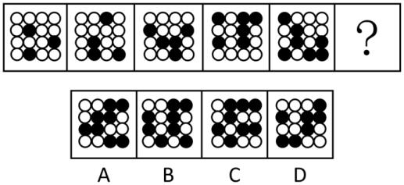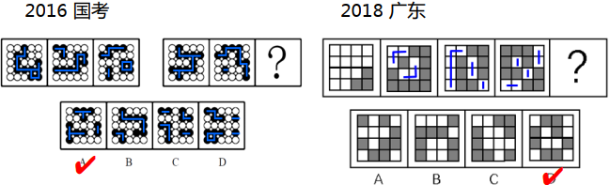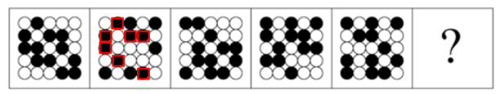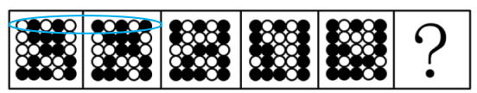
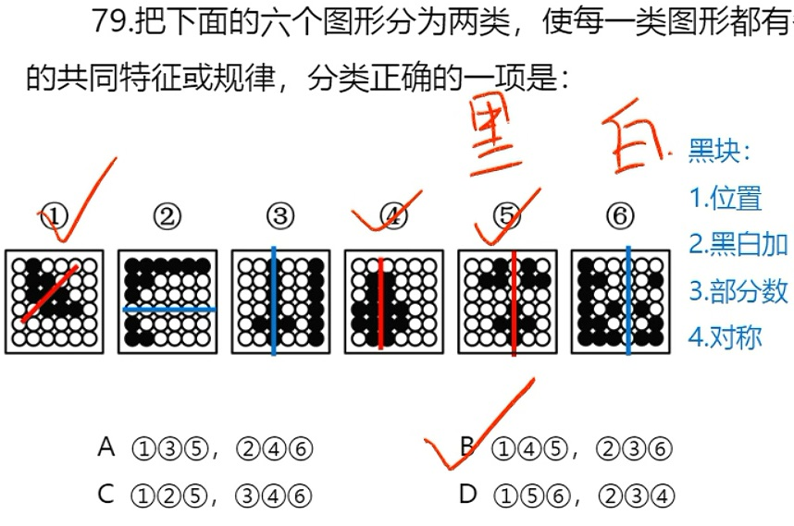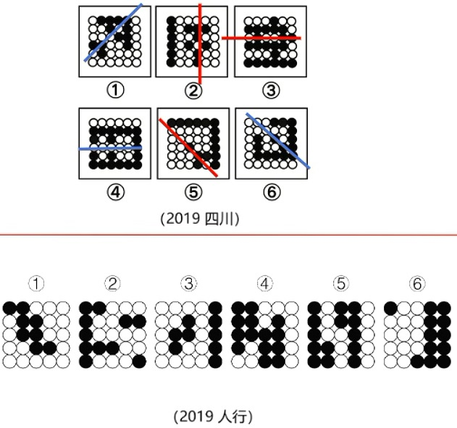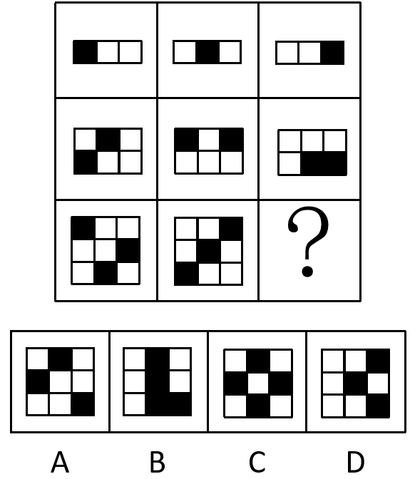
小元素考点思维：若元素个数、种类无破解，回归三大规律（位置、样式、属性（图1））
当小元素分别位于不同方位时，直接考虑他们的方位关系
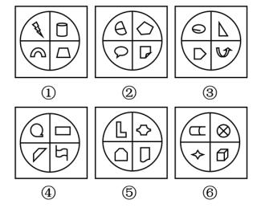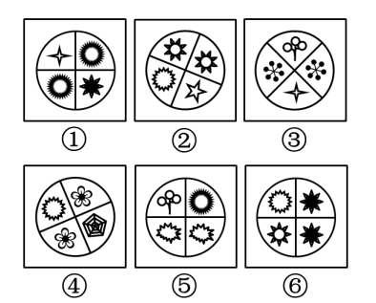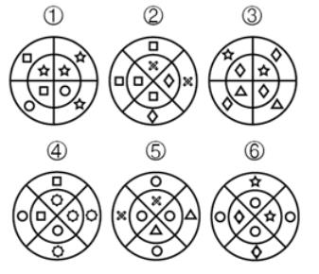
多个相同小元素的复合考点：数量无规律时，考虑数量与外框的运算（直线数、曲线数、曲直数）
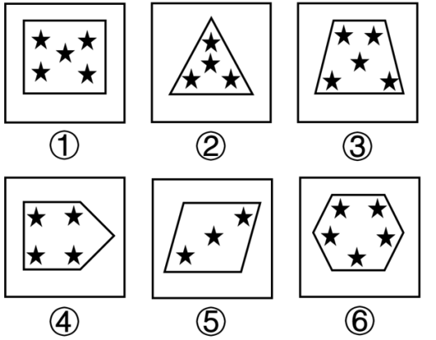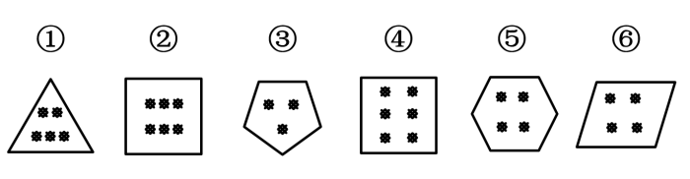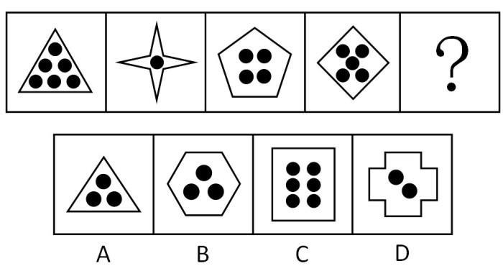
字母、数字的思维方式：
①单字母、数字：优先属性规律（对称、曲直、开闭）
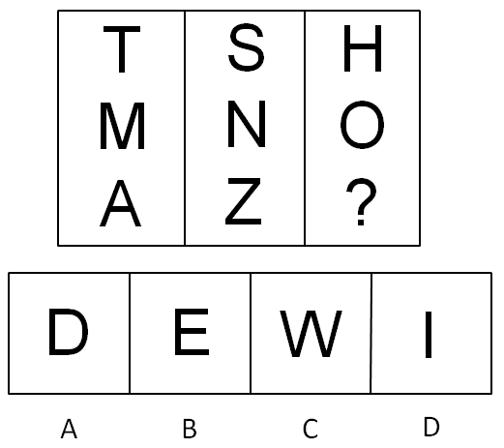
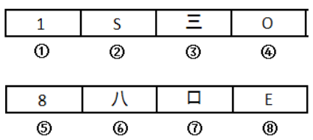
②多字母、数字：数量规律（面、素[种类、个数]、线（图1）、点）；相同元素位置（图2，笔画数+相同元素位置）
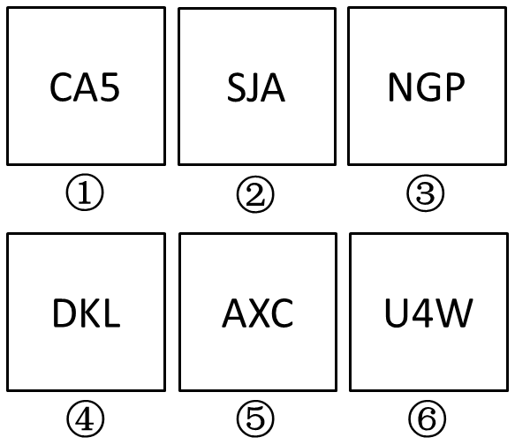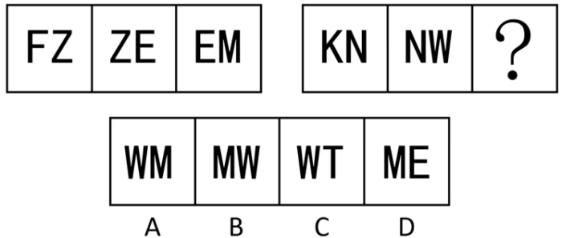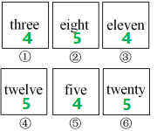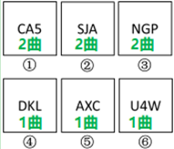
箭头类考点：箭头本身是一条线（与最长线（图1），最短线的关系）；箭头所指向的线是否存在相同的线
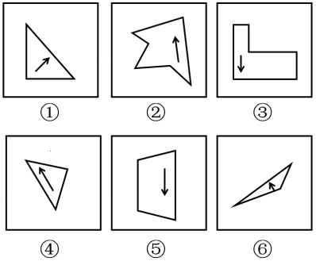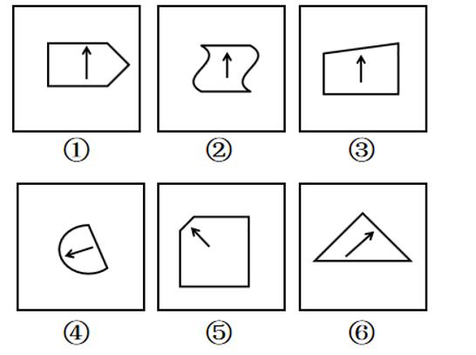
一线牵考点：
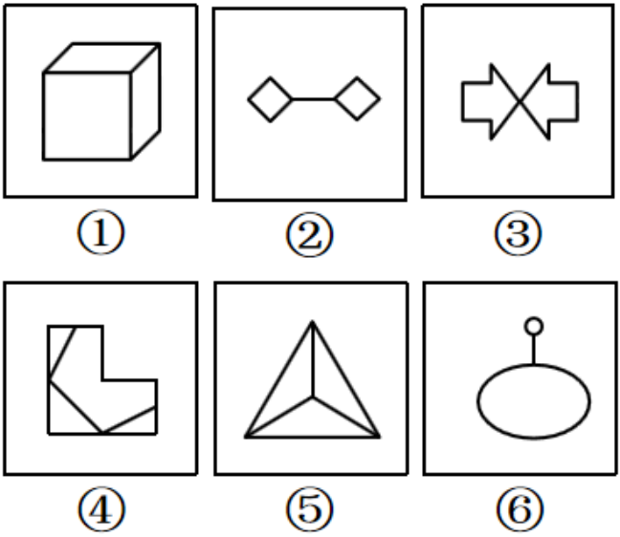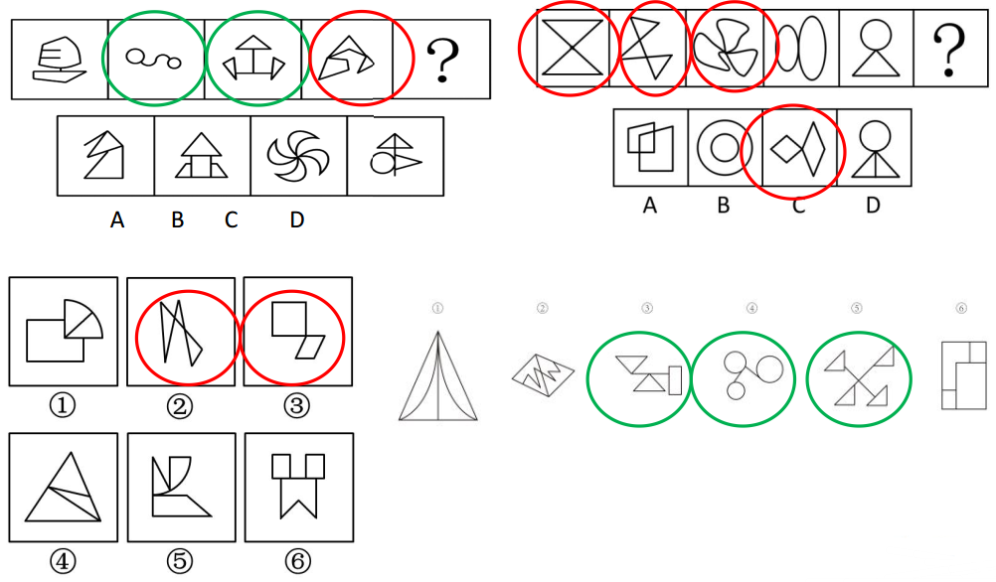
叠加图形考点：最上面图形的大小、延伸：形状、是否对称
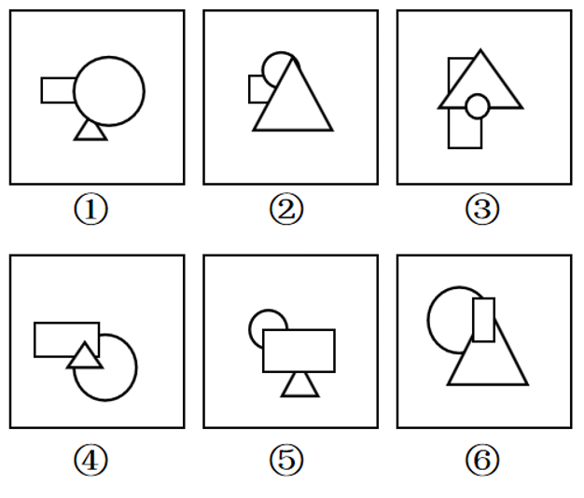
相同图形考点：存在几组相同的图形，相同图形的组数，个数（图1）
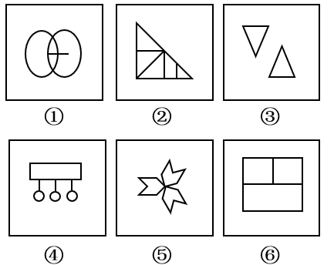

位置规律
旋转：与平移的区别：相同元素，带有可辨别方向的图形，需考虑：翻转，细化考点为：整体旋转，部分旋转
